11. Europejska Noc Muzeów na Pomorzu!
Zbliża się kolejna edycja Europejskiej Nocy Muzeów. 21/22 maja 2016 świętować będzie także region pomorski. Muzea, galerie i instytucje kultury przygotowały na tę noc wiele atrakcji zarówno dla starszych uczestników, jak i dla dzieci.

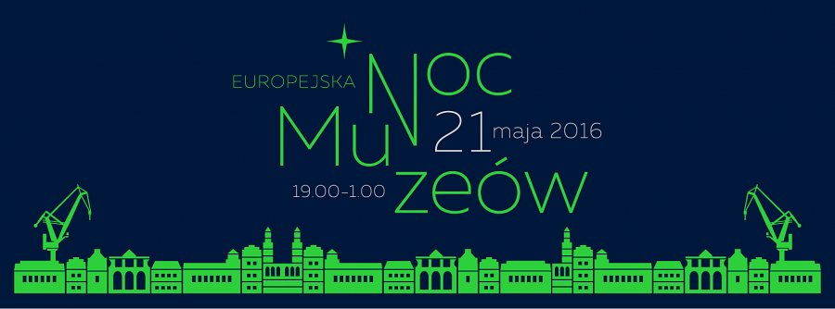
Nocne zwiedzanie, muzyka, rekonstrukcje historyczne i projekcje filmowe to tylko nieliczne z niespodzianek szykowanych na to wyczekiwane przez wielu wydarzenie. Po raz kolejny w naszych miastach narodzi się historia. Gdańsk, Gdynia, Sopot, Wejherowo, Tczew, Malbork, Gniew, Hel, Trąbki Wielkie, Będomin, Waplewo Wielkie i Żukowo to tegoroczne punkty na nocnej mapie kultury.

- Noc Muzeów co roku wywołuje wielkie emocje. To niesamowite wydarzenie, które daje muzeom i innym instytucjom nieograniczone możliwości zaprezentowania swoich atrakcji. To także wieczór, który wzbudza ogromne zainteresowanie wśród odwiedzających - zachęca do udziału Karina Rojek z Instytutu Kultury Miejskiej w Gdańsku. – Niektóre z niedostępnych na co dzień miejsc czy atrakcji w tę noc stoją przed odwiedzającymi otworem. Nocna aura nadaje wszystkiemu wyjątkowego charakteru.

Nie zabraknie także inicjatyw i wydarzeń, które w tym roku będą prezentowane po raz pierwszy. Jako organizatorzy i partnerzy zadebiutują OKiS Żukowo, Garnizon Kultury, Akademia Muzyczna oraz GOKSiR Trąbki Wielkie. Po przerwie po raz kolejny dołączy także Muzeum Marynarki Wojennej w Gdyni.

Tej nocy po Gdańsku kursować będzie zabytkowy tramwaj na trasie Oliwa-Centrum. Zainteresowani będą mogli także skorzystać z bezpłatnego autobusu, który będzie kursował na trasie Brama Wyżynna - Westerplatte. Rozkłady jazdy będą wkrótce dostępne na stronie internetowej wydarzenia.

W zaplanowaniu nocnego zwiedzania pomoże nowa strona internetowa z funkcjonalną wyszukiwarką wydarzeń.

Szczegółowe informacje:
www.ikm.gda.pl/NocMuzeow
www.facebook.com/NocMuzeow3city

